**오늘의 목표**

**오늘은 상세히 하나하나 아는 것보다는 전체를 한번 훑어보는 것. 상세히는 4,5차때 개별로 실습하면서.**

**🡺 일단, 몸으로 경험하고 기억해서 나중에 혼자 글 보고 이해하고 연습할 수 있도록.**

**+ 8시간*6일짜리를 4시간에 하는 것이라 장벽이 느껴질 것.**

**전체 일정**

**Warm up- 40분**

**이미지띠에러 + 포럼연극 2시간 40분**

**피드백 : 20분**

**세가지 모드가 있습니다.**

**1) 학습자**

**2) 조커**

**3) 참여자(커뮤니티 구성원이라 가정)**

**도구나 기법을 구체적으로 생각하지 마시고 각각의 상황에서 그 모드에 충실히 빠져있는 것이 중요합니다. (이니셔티브 p5)**

**🡺 게임 활동 후**

**①참여자로서 피드백 및 대화**

**②학습자로서 안내(주목적 등)**

**-구체적 방법은 추후 자료 공유를 통해서**

**워크숍 시작하기(starting the workshop, p87)**

연극이나 영화의 첫 장면이 전체의 tone을 만드는 것처럼, 워크숍도 처음이 전체의 tone을 만든다.

* 참여동기 나누기
* 그라운드룰 안내 (나의 행동에 대한 결정권은 나에게 있다)

원으로 앉는다(평등한 구조). 우리는 우리 자신을 가능한 같은 방법으로 소개한다. 참여자들은 무엇을 이 과정을 통해 얻고 싶으며, 이 자리에 온 이유와, 우리에게 그 외 말해주고 싶은 것을 말한다.

(p114) ‘훈련(exercise) ’의 의미 : 사람들의 몸, 근육과 신경 및 중력과 대상, 공간, 양, 거리 무게, 속도와 몸의 각 부분들의 관계 등에 대한 이해를 높이는 물리적이고 근육적인 운동(호흡, 근육, 발성)과 움직임

훈련(exercise)의 목표는 신체와 그 메커니즘, 퇴화, 이상 발달, 회복과 재구조화, 재조화의 가능성에 대한 지각을 발달시키는 것 🡺 자기에 대한 ‘신체적 반영’

한편, 놀이(game)는 메시지를 방출하고 수용하는 도구로서의 몸의 표현성을 다룸. 놀이는 대화.

사실상 연극적 방법에서 놀이와 훈련은 하나 : 놀이 훈련(gamesercises) : 놀이에도 상당 부분 훈련의 요소가 있으며 훈련에도 마찬가지로 놀이의 요소가 내포되어 있다.

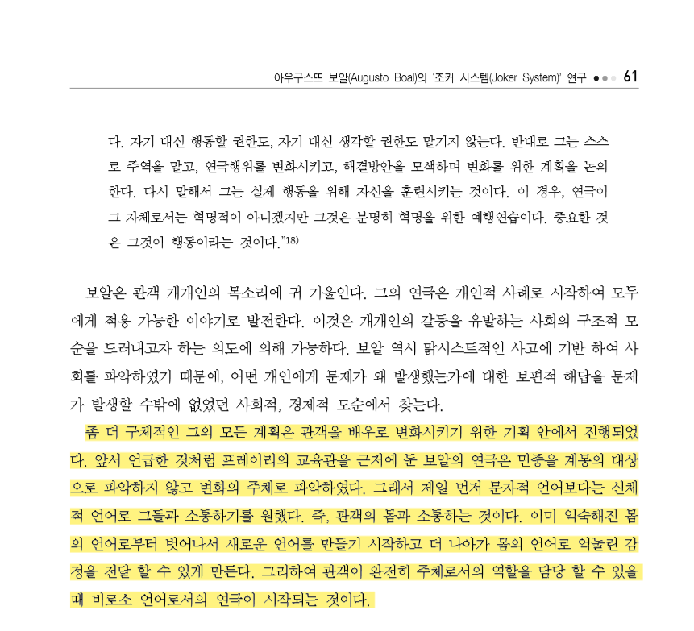

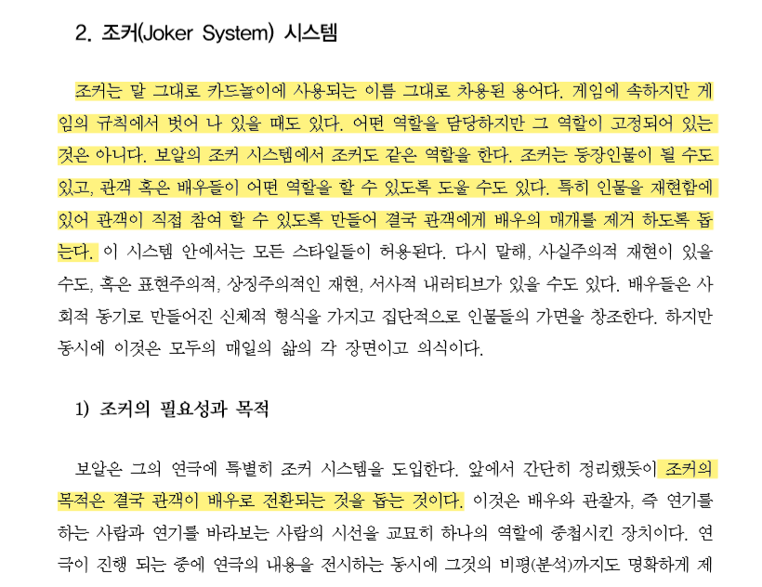

* 전제 :

하나, 신체와 정신은 분리되어 있지 않다. 생각, 정서, 감각 모두 서로 연결되어 있다.

🡺 몸의 움직임은 곧 생각이며, 생각은 신체를 통해 표현된다.

Ex) 레몬을 먹는 생각해보자.

🡺 몸 동작이 가지고 있는 생각과 감정이 있다.

둘, 감각의 연결성 : 보고, 듣고, 느끼고.. 🡺 오감은 서로 연결되어 있다.

+ 몸의 모든 활동은 신체 전체의 활동이다.

Ex) 숨쉬는 것은 호흡기관 만이 아니라 팔과 다리 발 등 온몸으로 숨쉼

노래부르를 것도 발성기관 뿐만이 아니라 온몸으로.

감각으로 모든 가능한 메시지를 주고 받을 수 있기 위해서는 반드시 신체를 재조율할 필요.

셋. 감각에도 기억이 있다.

게임 활동 후. 참여자들에게 다음 질문 물어보고 나눈다.

“지금 마음에 무엇이 들어 있느냐?”

1. 게임이 당신을 개인적으로 어떻게 생각하게, 느끼게 만들었는지?

2. 게임의 상징이 어떤 통찰을 주었는지, 크고 작은, 우리가 지금 여기서 탐구하고자 하는 이슈에 대해서.

쏭 : 게임 활동들은.

우리가 연극을 만들 때 무엇이 필요할까?

잘느끼고, 말하고, 표현하는 것, 잘 듣고,

몸이 이슈를 기억하는 것.

그룹 의식을 발견하는 것.

서로간의 신뢰를 쌓는 것.

몇가지 연극적 기술들.

* 게임(활동)

(시범을 먼저 보여주기)

# Point and turn : p25

* 주목적[1] : 책 : 규칙을 깨는 경험하기 (우리는 많은 규칙 속에서 살고 있다. 규칙에는 물론, 좋은 규칙이 있지만, 우리를 오래된 패턴에 가두어, 새로운 생각이나 방법을(그것이 적절함에도 불구하고) 볼 수 없게 만들 때는 규칙이 좋지 않다. 예술가들의 중요한 역할 중 하나는 현재 상태를 도전하게 만드는 것)

쏭 : 몸과 마음(생각)은 연결되어 있음을 보여줌

* 방법

1. 모두가 팔을 돌릴 수 있고 다른 사람을 치지 않는 곳에 찾아가 서기

2. 처음에는 눈을 뜨고, 중립적으로 선상태에서, 오른팔을 듬.

3. 팔로 자신의 앞을 가리키고, 자연스럽게 되는 만큼(억지로 무리해서 돌리기 x) 몸을 오른 쪽으로 돌리기(팔을 가리킨 채로)

4. 갔던 곳(손가락 가리킨 곳)을 기억하고, 다시 중앙으로 돌아옴.

5. 이번에는 눈을 감고, 마음 속으로만 생각함. 몸을 쓰지 않도록 유의함.

6. (상상으로) 팔을 들고, 가리키고, 돌려서, 그 전에 못갔던 곳 이상을 갔던 상상을 하기. 다시 중앙르로 돌아오는 상상.

7. (마찬가치로 상상만으로) 다시 한번, 팔을 들고, 가리키고, 180도를 돌리고, 아예 뺑뺑뺑 돌기, 그리고 다시 돌아와서 팔 내리기.

8. 이제 눈을 뜨고, 앞서 했던 것을 실제로 다시 해보기

* 예상되는 결과

90%이상이 처음 팔을 돌렸을 때보다 더 돌아감을 느낄 것(p26).

# Pushing : p88

* 주목적 : 연극의 필수 요소를 몸으로 느끼고 인식하게 하기.

🡺 연극에서 드라마를 만드려면 ‘갈등’은 필수요소. 그러나 이러한 갈등을 연기해야 한다는 것을 불편해하는 참가자들이 종종 있는데 ( ‘좋은게 좋은거지’ ‘no,no,no,no’ ). 이번 게임을 통해서 서로 밀어주는 것은(갈등 속에서 반응을 하는 것) 연극을 만드는 경우에는 오히려 도움이 되는 요소이지, 부정적이거나 무례한 행동이 아니라는 것을 느끼고 인식하게 함. 연극에서 상대 역할이 밀지 않으면(반응하지 않으면) 아무것도 할 수 없음.

* 방법

1. 둘이서 짝을 만든다.

2. 얼굴을 마주보고 선후, 상대방의 어깨에 손을 올린다, 그리고 민다.

3. 근육을 사용해서 정말로 민다.

(둘 중 한사람이 상대방보다 더 강할 수 있다. 그것이 삶이다. 약한 사람은 더 열심히 밀게되고, 강한 사람은 덜 밀게 된다. 이기고 지는 게임이 아니다. 서로 간의 힘의 균형을 찾는 게임이다. 말없이 한다. 몸으로 대화하는 것이다. 서로 단순히 기대는 것이 아니다. 계속 움직여야 한다. )

4. 다른 신체 부위(엉덩이, 어깨, 무릎 등) 를 사용해서 반복한다.

※ 활동 시 안전을 고려하라

#손바닥 거울

* 주목적 : 몸풀기(상대적으로 만남 초기에 할 수 있는 게임)

* 방법

-시작 자세/위치/인원 : 공간 곳곳에 둘 씩 짝지어서 마주보고 서기

-가이드라인(조커의 대사) :

1. (시작, 자세, 위치, 인원 안내)

2. 자 이제 한 명의 손이 움직이는 손바닥 거울이 되고, 다른 한사람은 그 거울을 계속 따라다닐겁니다. 먼저 손바닥 거울 역할 해주실 사람 정해주세요. (두명 모두 번갈아할 것입니다.)

3. 손바닥 거울을 상대방 얼굴 정면에 놓아주세요. (너무 가까이, 너무 멀지 않게) 손가락 쪽이 이마 방향이고 손목 쪽을 거울 아래방향으로 해주시면 됩니다. 거울을 보는 사람은 이제 그 거울을 따라다니면서, 거울과의 거리를 유지한채 계속 보시면 됩니다.

4. (박수치며) 자 이제 거울을 움직여주세요.

5. (일정시간후에) 손바닥 거울 역할을 이제 상대방이 해주세요.

6. (일정시간후에 잠시 멈춤) 자, 이제 한가지 더 규칙을 추가할텐데, 손바닥 거울 역할을 하는 사람이 이번에는 다른 사람 한 명을 지정해서 그 사람을 보면서 다닐 것입니다. 보고 싶은 다른 사람을 한 명 정해주세요. (잠시 기다린 후) 거울을 보는 사람은 그대로 계속 손거울을 보시면 됩니다. 손거울 역할을 하는 사람은 이제 다른 사람을 쳐다보면서 그 역할을 계속 해주시면 되요. Go!

7. (역할 바꾸기)

8. 마무리

* 예상되는 결과(효과)

: 평소 안 쓰던 근육을 사용하게 됨

: 권력 관계에 대한 자신의 성향 혹은 이슈 발견(팔로워가 더 편하다, 리더가 더 편하다, 다른 사람을 쳐다보면서(눈치보면서) 이끌 때의 불편함 : 현재 자신의 상황 등)

* Tip(주의사항)

: 참가자들이 말없이 하도록

# 소리를 찾아서

* 주목적 : 감각 활성화?

* 방법

-시작 자세/위치/인원 : 짝을 지어 공간 곳곳에 서있기

-가이드라인(조커의 대사) :

1. 한 사람은 눈을 감고, 나머지 한 사람은 말이나 언어가 아닌 몸으로 내는 소리를 낸다.

2. 눈을 감은 사람은 이 소리를 듣고 따라간다.

3. 점차 서로 간의 거리를 넓힌다. (한발짝, 두발짝, 세발짝)

4. 마지막에는 공간에서 물리적으로 가장 멀리 있을 수 있을 만큼 떨어진 후 진행한다.

* 예상되는 결과(효과)

: 감각의 활성화, 상황이 상징적으로 연결된 어떠한 기억을 떠오르게함(ex. 엄마와 자식)

* Tip(주의사항)

참가자들이 만났을 때 서로 말하지 않게 한다. 그대로 말없이 느끼게 한다.

파트너를 찾은 사람들이 소리를 내면(웃음 소리 등) 남아 있는 사람들이 온전히 집중하기 어려움.

**※ 눈 감는 게임활동 할 때 주의 사항(p397)**

1. 손은 양 옆에 두거나, 가슴에 크로스, 🡺 앞으로 뻗지 않도록. 다른 사람들 눈을 보호하고 사생활(privacy)도 보호.

2. 머리는 들어서. 두 머리가 만나면 다칠 수도.

3. 스피드는 걷는 사람이 결정하도록

4. 숨쉬는거 까먹지 않기

#자석이 되기

* 주목적 : 감각의 활성화 + 그룹 의식 형성?

* 방법

-시작 자세 / 위치 / 인원 : 공간의 경계선을 설정. 곳곳에 서있게 하고, 눈을 감음. 자세는 안전하게. 가슴에 손을 교차해서 붙이거나. 허벅지 위에 두 손 고정.

-가이드라인(조커의 대사) :

1. 천천히 공간을 걷는데 서로 같은 자석의 같은 극이라고 생각하기(떨어짐)

2. 서로 다른 극이라고 생각하기(붙음)

* 예상되는 결과(효과)

* Tip(주의사항)

학생들의 경우 친구 끼리 장난치면서 집중을 안하고 부딫힐 수 있음. 눈을 감고 하는 활동은 그만큼 참여자들이 준비가 되었는지 파악해야할 것.

**그룹 만들기 (Group building, p90)**

그들이 공유한 이슈에 대해서 함께 온 사람들이 연극을 만드는 과정은; 반드시 시작된다; 불안으로부터; 적어도 몇몇 참여자들에 대한. 우리가 방안에 있는 사람들이 긴장하고, 걱정할 것이라는 것을 이해한다면; 첫번째 우리가 할 필요가 있는 것은 편안함(comfort)과 신뢰(trust)를 조성하는 것이다; 그 공간안에서.

일주일의 긴 과정에서 첫째날은 대부분 게임을 한다. 이런 게임들은 그룹 사고(group thinking)를 시작하도록 디자인된다; 연극의 필수요소가 무엇인지, 방안의 공통된 경험은 무엇인지, 그리고 파워 관계(power relationships)와 복잡성의 층들(layers of complexity); 우리가 탐구하고 있는 이슈에 대한.

**모든 게임은 상징적이다 ( all games are symbolic)**

사람들은 종종 이런 생각에 갇혀있다; 게임들은 웜업(warm-ups)이고, 진짜 work는 이미지/포럼 연극에 있다고.

모든 게임들은 각각의 이미지를 가지고 있다 – 각 사람들은 자신만의 삶의 경험으로 게임을 느낄 것이고, group awareness와 신뢰를 만들 것이며, 탐구하고자 했던 이슈에 대한 키(key)를 발견하게 만들 수 있다.

모든 일상적 움직임은 기계화되어있음. 그중에서도 걸음걸이가 가장 기계화된 동작. 걸음걸이를 변화시키는 것은 평소에 잘 쓰지 않는 근육을 활성화하게 해주며, 몸의 가능성에 대하여 좀 더 의식할 수 있도록 도와줌.

# 걷기시리즈1.

* 주목적 : 공간과 친해지기

* 방법

-시작 자세/위치/인원 : 가장 편안한 공간에 가서 서있기, 혼자서

-가이드라인(조커의 대사) :

1. 공간을 자유롭게, 마음대로 걷기

2. 빈공간이 보이면 그곳을 채워주기

3. 좀 더 빠르게. 빠르게.

4. 멈추고. 이번엔 두명, 세명 짝을 지어서.

5. 다시 개인

* 예상되는 결과(효과)

* Tip(주의사항)

#걷기 시리즈2.

*주목적 : 잘쓰지 않는 근육 활성화

*방법 :

-시작 자세/위치/인원 : 공간의 한쪽에 모두 가서 서기/ 일렬로 서기/ 공간에 따라 일렬로 서있는 인원 조정

- 가이드라인((조커의 대사)

1. 가장 마지막에 도착하는 사람이 이기는 경주입니다.

2. 경주가 시작되면 멈추지 않고 계속해서 천천히 걸어야 합니다. 동시에 두 발이 땅에 닿아있으면 안되며, 언제나 한발만 땅에 딛고 있어야 합니다. 보폭을 최대한 넓게하고, 발을 바꿀 때도 무릎높이 이상으로 다리를 올리며 몸을 정면으로 쭈욱 내밀어 일부러 평형을 깨뜨리도록 합니다.

3. 시범 보여주기

4. 시작 + 가이드라인 구두 안내 계속

* 예상되는 결과(효과)

: 온몸의 근육을 자극

* Tip(주의사항)

#손뼉치기 게임

*주목적 : entrainment(동조 : 한가지로 어울리다)

*방법 :

-시작 자세/위치/인원 : 둥글게 앉기

- 가이드라인((조커의 대사)

1단계 : 동시에 박수치기(옆사람과)

2단계 : 박수 스스로 한번 치고 옆사람과 마주치기

3단계 : 옆사람과 마주치고(전달받고), 박수 스스로 한번 치고, 무릎치고, 박수스스로 치고, 옆사람과 마주치기(전달)

4단계 : 위 상황을 한바퀴 돌리고, 이어서 연속으로 돌림(파도처럼)

* 예상되는 결과(효과)

Entrainment(동조 : p170)

Entrainment Effect(동조효과)는 신경생리학적 용어로서 내적인 생물리듬이 다른 리듬의 영향을 받아 그것과 동조하는 현상을 일컫는다. 양자역학에서 보여주는 다양한 물리적 현상들이나, 인간 관계에서 일어나는 심리적 현상들 속에서도 이러한 Entrainment 효과는 흔하게 목격할 수 있다. 두 개의 시계추가 일정 시간이 지나면서 같은 움직임을 한다던지, 하품하는 사람을 보면 절로 하품이 나온다거나, 감동적인 장면을 봤을 때 마음이 찡하게 울리는 것도 일종의 같은 현상이라 할 수 있다. 이러한 현상들은 우리의 의지와는 상관없이 훨씬 근원적인 메카니즘이 작동한 결과들이다.

조직도 인체와 마찬가지로 여러 구성요소들이 서로 역동하며 화학작용을 일으키는 유기체적 특성을 가지고 있다. 따라서 명확한 목표와 비전을 세우고 그것을 함께 공유할 때 위대한 성과를 내기 마련인데, 이는 조직 내 구성원들의 마음을 하나로 묶어주는 동조 메커니즘이 작동한 결과로 볼 수 있다. 한 때 불가능할 것처럼 보였던 도전이 훗날 큰 성공으로 결실을 맺게 된 사례들을 우리는 심심찮게 접하곤 한다. 일단 목표를 정하고 마음을 먹으면 내인적 생물리듬이 역동적인 화학작용을 일으키며 Entrainment 마법에 빠지게 되는 것이다.

**[출처]** [CEO 메세지 : Entrainment Effect(동조효과)](https://blog.naver.com/exsalt/10110451798)|**작성자** [브랜든 BRANDON](https://blog.naver.com/exsalt)

Entrainment는 emergence로 가는 길의 한 단계

(p169) Emergence란 “어떤 것들의 [개방적이고 불안정하지만 한편으로 그 상태가 유지되는 : ex. 인간의 세포 : 썩고, 섭취하고, 고쳐지고.. ] 모임이 어느 임계점에서 새로운 것(구조 또는 새로운 형태)으로 나타나는 것” 🡺 탄소, 수소, 산소 원자가 모여서 설탕을 형성하고 단맛을 내는 것. 단맛은 탄소, 산소, 수소 각각에는 들어있지 않다. 이는 이것들의 상호작용 패턴에서 나온 것. 엄밀히 말하면 이는 단맛 또한 화학결합의 특성이 아님. 이것은 감각적 경험이다 설탕 분자가 우리 혀 미각세포에 닿아서 만든 상호작용의 결과. 어떤 형식으로 신경을 자극하여. 단 맛의 경험은 신경적 활동(neural activity)에서 emergence 된 것이다.

이런 emergence는 art에서 핵심. 아티스트는 탄소, 수소, 산소와 같은 원자를 가져와서 어떤 것을 만들고, 이것이 우리의 시각, 귀를 자극했을 때 생기는 신경적 활동.

🡺 Entrainment는 emergence로 가는 길의 한 단계

박수 교환은 의식적인 방법이다; 그룹을 같은 리듬으로 만드는. 이는 매우 큰 도움이 될 것; 그룹 빌딩에 있어서. 또한 ‘듣는 감각’을 발달시키는 효과.

* Tip(주의사항)

참여자에 따라 박수 리듬 속도 조절하기

#신뢰게임 : p314

* 주목적 : 그룹 의식 형성?

* 방법

-시작 자세/위치/인원 : 최소 5~6명, 최대 7명씩 조를 구성하여 원으로 서기

-가이드라인(조커의 대사) :

1. 원하는 사람만 하도록. 한 사람씩 꼭 해야하는 것 아니다. 자신이 결정하는 것.

2. 원하는 사람이 가운데에 서고. 어느 방향으로 넘어지기. 선 자세를 유지한채로. 그러면 둘러싼 사람들이 그 사람을 조심스럽게 다시 가운데로 회복.

3. 넘어지는 사람을 너무 일찍 잡아서. 그 사람이 신뢰를 느끼고 실험할 수 있는 기회를 뺏지 말기

* Tip(주의사항)

먼저, 조커가 시범 보여주기

침묵속에서 하기. 오직 조커만 디렉션하기.

보통 두번째 날에 함.

#무서운 사람과 보호자 (p301)

*주목적 :

*방법 :

-시작 자세/위치/인원 : 모두 눈을 뜨고 서있기. 말 없이.

- 가이드라인((조커의 대사)

1. 비밀로, 내가 두려운 사람 정하기(가정으로)

2. 비밀로, 나를 보호해줄 사람 정하기(가정으로)

3. 보호자를 늘 무서운 사람과 나 사이에 두기.

* 예상되는 결과(효과)

실제 일상에서 벌어지는 일.

* Tip(주의사항)

#손을 찾아라

* 주목적 : group building + a

* 방법

0. (준비) 시작 전에 참여자들의 손가락이나 팔목에 있는 보석 등을 잠시 빼달라고 요청한다.

1. 방안 곳곳에 서서 눈을 감는다.

2. 말없이, 누군가를 우연히 만났을 때(눈을 계속 감고 돌아다니다가), 그 사람의 손을 잠시 동안 느끼고 떠난다.

3. 한동안 반복한다.

4. 일정 시간이 흐른 후에, 사람들이 모두 다른 사람의 손을 잡고 있을 때, 잠시 유지하라고 한다.(눈 감는 것도 유지)

* 모든 사람들이 짝이 지어지게끔 한다. 단, 세명 이상은 x

5. 눈을 감은 채, 지금 잡고 있는 손을 기억하도록 천천히 만지고 느끼도록 한다.

6. 한동안 시간이 흐른 후, 서로 말하지 않도록 안내하고, 눈을 뜨라고 한다.

7. 손을 잡은채, 누구의 손이었는지 서로 확인하고, 다시 눈을 감는다.

8. 말없이, 마음속으로 작별인사를 한다.

9. 눈을 감은 상태로 걷기 시작한다.

10. 눈을 감은 채로, 말없이 다시 똑 같은 손을 찾는다.

* 참고 ) 위 게임을 하다가 펑펑 울었던 한 난민의 이야기. 어두운 곳에서, 친숙한 손을 찾기 위해, 그러나 소리내어 찾을 수도 없었던, 누구를 믿어야할지도 모르는 상황. 대부분의 그 방에 있던 사람들(난민들)은 정확히 그녀가 하는 말을 알았다고 한다. 🡺 탐색하고자 하는 이슈의 핵심을 게임 활동 중에 찾았던 사례

#사람 거울 (TFL : p301, 보알 : p195)

* 주목적 : stimulating physical awareness and creating connetions between people.

* 방법

-시작 자세/위치/인원 : 마주 보고 짝 맞추어서 평행으로 두줄 서기(가운데 거울 가정)

-가이드라인(조커의 대사) :

1. (시작, 자세, 위치, 인원 안내)

2. 가운데 거울이 있다고 가정하세요. 먼저 이쪽 줄이 사람이고 , 이쪽줄은 거울에 비친 이미지입니다. 사람이 움직이는 데로 거울 이미지가 따라해줄 것. 얼굴 표정, 몸동작, 손가락까지. 따라하기 어렵게 하는게 아니라. 거울이 정확하게 동시에 할 수 있도록 천천히, 느리게, 예측가능한 움직임으로 해주어야되요. 동시에 누가 거울이고 사람인지 모르게 하는 것이 중요합니다. 시작!

3. 이번에 제가 박수를 치면, 거울역할과 사람역할을 바꿔 볼텐데, 외부에서 봤을때는 티가 안나도록 동시성을 유지하면서 바꿔주세요~ 멈추는 것이 아니라. 박수짝!

4. 자, 이제 난이도를 조금 더 올려볼텐데. 마찬가지로 제가 박수를 치면은 이번에는 두명이 모두 거울이자, 사람이되는 거에요. 마음대로 움직일 수도 있고, 동시에 상대방을 따라해야하는 것입니다. 한 사람이 주도적으로 하는 것이 아니라, 서로가 자유를 느끼되 공감하면서 동작을 똑같이 따라하는 거에요. 박수 짝!

5. (일정시간후에) 이제 제가 박수를 치면 옆사람과 손을 잡을 것입니다. 잡는 과정도 똑같이 하도록 주의해주세요. 짝!

6. (일정시간후) 줄 양끝에 있는 사람들 이동하여 U 자형 곡선 만들기

7. (일정시간후) 손을 놓고, 절반의 공간을 자유롭게 이용하되, 그룹 유지

8. (일정시간후) 가운데 거울 깨짐 : 각자 1:1로 실시

9. (일정시간후) 짝바꾸기 : 속도 유지. 리듬 유지.(처음엔 가까이 있는 사람, 점차 멀리 떨어져있는 사람)

10. (일정시간후) 찌그러진 거울 : 주석 달기(모방+반응 덧붙이기) : 서로 조화되도록

11. (일정시간후) 나르시스 거울 : 자신이 가장 행복하고, 아름다운 모습으로.

12. 마무리.

* 예상되는 결과(효과) : 군무 형성을 통한 집단 의식 형성?, 관찰력 강화, 시각적 대화 촉진

* Tip(주의사항)

: 몸 동작을 빠르게 하는 사람있다면 : 상대방과 몸으로 대화하는 것이지 상대방에게 미션을 주는 것이 아니라고 설명. 힘든 움직임 보여주기 위한 것x : 핵심은 모방의 동일성과 충실성

# 동그라미와 엑스자 그리기

* 주목적 : 포럼 연극 시 아이스 브레이킹?

1. 오른 손으로 동그라미를 그리기 (크건 작건 상관없이)

2. 멈추기

3. 그 다음에는 왼손으로 엑스자 그리기

4. 멈추기

5. 오른 손과 왼손을 동시에 움직이게 하기.

+변형 : 왼발로 원을 기리기. (1분 가량)

+ 오른손으로 자기 이름 쓰기

* 예상되는 결과(효과) : 신체적인 장애는 전혀 없는데도 불구하고 잘 안됨 🡺 기계화된 우리 몸 발견

* Tip

: 처음에 부담 없는 게임활동

: 포럼 연극시 관객이 앉아서도 할 수 있음.

#즉흥연기 연습 (speed gestures : p107)

*주목적 : 비전문배우를 자연스럽게 즉흥연기할 수 있도록

*방법 :

-시작 자세/위치/인원 : 한쪽벽에 일자로 서기

- 가이드라인((조커의 대사)

1. 아무나 와서 열린 결말(다양하게 해석되는)의 제스처를 취해주시겠어요? 네, 좋아요 이제 감정을 넣어주세요.

2. 세 번 반복해서 이 제스처를 보겠습니다. (서있는 자세로 돌아가며)

3. 줄 앞쪽에 있는 사람(B)이 와서 A(제스처 취한 사람)의 제스처에 빠르게 반응하기. 짧게 교환. 말없이.

4. B 는 줄 끝으로 돌아가기

5. 이를 이어서 반복(사람들 똑같이는 X)

6. 다른 A가 나와서 반복

7. 이제 다른 방식

8. B가 단어나 문구와 같이 제스처로 반응하기

9. A도 반응하기

10. 반복하기

11. 이번에는 앞꺼까지에 + 대사만. 동작 없이. 걷고 말하고.

* 예상되는 결과(효과)

* Tip(주의사항)

- 빨리 빨리 하도록 하게. 검열하지 않도록. 생각너무 많이 안하도록. 처음의 충동그대로 하도록. 틀린 것은 없어요!

- 틀린 제스처는 없음.

* 술래잡기 유형
  + 서로 안으면 3초간 살아있을 수 있는 게임. 술래가 쫓으면
  + 보금자리 속에 들어가면 뒷 사람이 도망치고, 들어간 사람은 쉬고.

#빈공간을 찾아라(p302)

*주목적 :

*방법 :

-시작 자세/위치/인원 : 편안하게 공간을 걷는 것에서 시작. 눈 뜨고.

- 가이드라인((조커의 대사)

1. 공간을 편안하게 걷기.

2. 서로를 의식하면서

3. 빈 공간을 메꾸기

4. 더 빠르게(서로 부딫히지 않도록)

5. 스탑. 2명.짝을 지어서. 팔짱끼기.

6. 시작

7. 더 빠르게

8. 스탑. 3명씩

9. 스탑

10. 혼자서. 이제 가능한한 빨리 움직이기.

* 예상되는 결과(효과)

* Tip(주의사항)

- 워크숍 초기에 좋음

#무궁화 꽃이 ~~피었습니다.

* 주목적 : 게임 + 즉흥 표현 연기 연습?

*방법 : 무궁화 꽃이 피었습니다와 똑같지만 무엇무엇을 하게 핍니다라고 즉흥 연기 시키기 : ex. 무궁화 꽃이 세상에서 가장 행복하게 핍니다~

#미식축구

*주목적 : 아이스브레이킹 + 초면에 에너지 올리기

*방법

- 시작 자세/위치/인원 : 한쪽에 모든 사람들이 있고, 술래는 중간에 있음.

- 가이드라인((조커의 대사)

1. 시작하면 모두가 술래를 넘어서 반대쪽으로 이동.

2. 술래는 달려가는 사람 중 한명만 붙잡을 수 있음.

3. 잡히면 그사람 포함해서 술래.

4. 둘, 넷, 여덟..로 늘어간다.

* 예상되는 결과(효과)

* Tip(주의사항)

- 술래는 한번에 한사람씩 잡을 수 있음.

- 경기가 과열되지 않도록. 때로는 옷을 잡고 늘어지면서 사람들이 탈출하려고 하기도함. 이럴 경우 터치 혹은 안거나 손을 잡으면 잡히는 것으로..

1. 하나의 게임에 한가지 목적만 있는 것은 아니기 때문에 주목적이라고 붙였습니다. “모든 형식의 훈련과 놀이의 기법 사이에는 확고하고도 지속적인 상호작용이 있다. 각각의 훈련, 놀이, 기법은 저마다 특별한 목표를 가지고 있으면서 동시에 그 자체로서 전체 과정의 총체성을 담보하고 있기도 하다(p254, 배우와 일반인을 위한 연기 훈련, 보알, 이효원 옮김).